Universidad Tecnológica de Durango
Tecnologías de la Información
Fundamentos de programación

Informe Técnico de Unidad II
“Estructuras de control”
Alumnos:
- Barraza Torres Jesús Daniel
- Ceseñas Rivera Diana Laura
1°A BIS
Docente:
- Ing. Dagoberto Fiscal Gurrola, M.T.I.
Febrero 2025

Tabla de Ilustraciones
Ilustración 1| Pseudocódigo ejercicio 1 7
Ilustración 2| Diagrama de flujo ejercicio 1 8
Ilustración 3| Pseudocódigo Ejercicio 2 9
Ilustración 4| Diagrama de flujo ejercicio 2 10
Ilustración 5| Pseudocódigo ejercicio 3 11
Ilustración 6| Diagrama de flujo ejercicio 3 12
Ilustración 7| Pseudocódigo ejercicio 4 13
Ilustración 8| Diagrama de Flujo ejercicio 4 14
Ilustración 9 | Pseudocódigo ejercicio 5 15
Ilustración 10| Diagrama de Flujo ejercicio 5 16
Ilustración 11| Pseudocódigo ejercicio 6 17
Ilustración 12| Diagrama de flujo ejercicio 6 18
Ilustración 13| Pseudocódigo ejercicio 7 19
Ilustración 14| Diagrama de Flujo ejercicio 7 20
Ilustración 15 | Pseudocódigo ejercicio 7 22
Ilustración 16 | Diagrama de flujo ejercicio 8 23
Ilustración 17 | Pseudocódigo ejercicio 9 25
Ilustración 18 | Diagrama de flujo ejercicio 9 26
Ilustración 19 | Pseudocódigo ejercicio 10 27
Ilustración 20 | Diagrama de flujo ejercicio 10 28
Ilustración 21 | Pseudocódigo ejercicio 11 29
Ilustración 22 | Diagrama de flujo ejercicio 11 30
Ilustración 23 | Pseudocódigo ejercicio 12 31
Ilustración 24 | Diagrama de flujo ejercicio 12 32
Ilustración 25 | Pseudocódigo ejercicio 13 34
Ilustración 26 | Diagrama de flujo ejercicio 13 35
Ilustración 27 | Pseudocódigo ejercicio 14 37
Ilustración 28 | Diagrama de flujo ejercicio 14 38
Ilustración 29 | Pseudocódigo ejercicio 15 40
Ilustración 30 | Diagrama de flujo ejercicio 15 41

Tabla de contenido
Propósitos 7
General 7
Específico 7
Actividades del reporte 8
Ejercicio 1 8
Pseudocódigo 8
Diagrama de Flujo 9
Ejercicio 2 10
Pseudocódigo 10
Diagrama de Flujo 11
Ejercicio 3 12
Pseudocódigo 12
Diagrama de Flujo 13
Ejercicio 4 14
Pseudocódigo 14
Diagrama de Flujo 15
Ejercicio 5 16
Pseudocódigo 16
Diagrama de Flujo 17
Ejercicio 6 18
Pseudocódigo 18
Diagrama de Flujo 19
Ejercicio 7 20
Pseudocódigo 20
Diagrama de Flujo 21
Ejercicio 8 22
Pseudocódigo 23
Diagrama de flujo 24
Ejercicio 9 25
Pseudocódigo 26
Diagrama de flujo 27
Ejercicio 10 28
Pseudocódigo 28
Diagrama de flujo 29
Ejercicio 11 30
Pseudocódigo 30
Diagrama de flujo 31
Ejercicio 12 32
Pseudocódigo 32
Diagrama de flujo 33
Ejercicio 13 34
Pseudocódigo 35
Diagrama de flujo 36
Ejercicio 14 37
Pseudocódigo 38
Diagrama de flujo 39
Ejercicio 15 40
Pseudocódigo 41
Diagrama de flujo 42
Conclusiones 43
Bibliografía 44

Propósitos

General
- Diseñar algoritmos que utilicen estructuras de control selectivas y repetitivas para diseñar soluciones efectivas en diferentes contextos.

Específico
- Desarrollar algoritmos que permitan la resolución de problemas mediante el uso de estructuras de control selectivas y repetitivas en casos donde ya sea un dato se introduce o un dato se modifica para finalizar un problema.

Actividades del reporte

Ejercicio 1
1. Realizar una solución algorítmica para que lea del teclado el nombre, edad, dirección, sexo y sueldo de un trabajador. Almacenar lo anterior en variables adecuadas (tipo de variable). En función al sexo, si es mujer otorgarle un aumento al sueldo del 10% y en caso contrario si es hombre solamente el 5% de aumento. Al final imprimir en pantalla el sueldo final ya con el aumento.

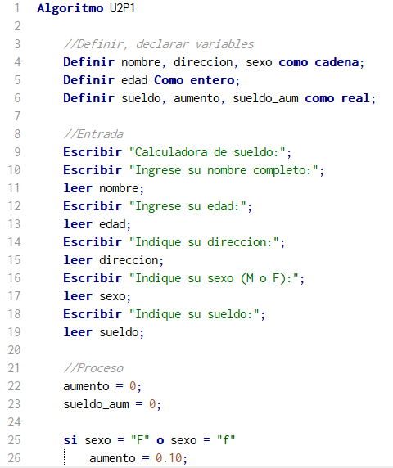
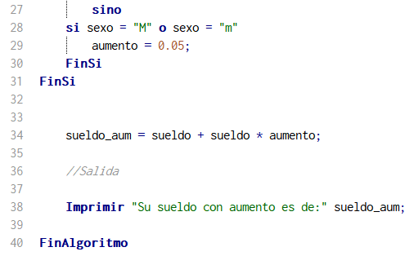
Pseudocódigo

Ilustración 1| Pseudocódigo ejercicio 1

En la imagen anterior, podemos encontrar una solución algorítmica a manera de Pseudocódigo a un problema que nos pide leer edad, dirección, sexo, sueldo y aumentar el sueldo dependiendo del género, para después imprimirlo en pantalla.

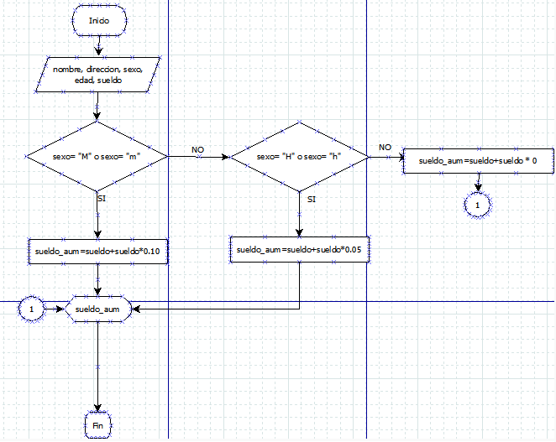
Diagrama de Flujo
Ilustración 2| Diagrama de flujo ejercicio 1
En la imagen anterior, podemos encontrar una solución algorítmica a manera de Diagrama de flujo a un problema que nos pide leer edad, dirección, sexo, sueldo y aumentar el sueldo dependiendo del género, para después imprimirlo en pantalla.

Ejercicio 2
Desarrollar la solución para que dadas 2 calificaciones numéricas obtenga el promedio de ambas considerando que la primera calificación esta ponderada a un 60% y la segunda a un 40%. El programa deberá de considerar el promedio para imprimir en pantalla lo siguiente: a. “Aprobado”, si el promedio es de 70 o más. b. “Medalla al Mérito Académico”, si es 100. c. “No aprobado”

Pseudocódigo
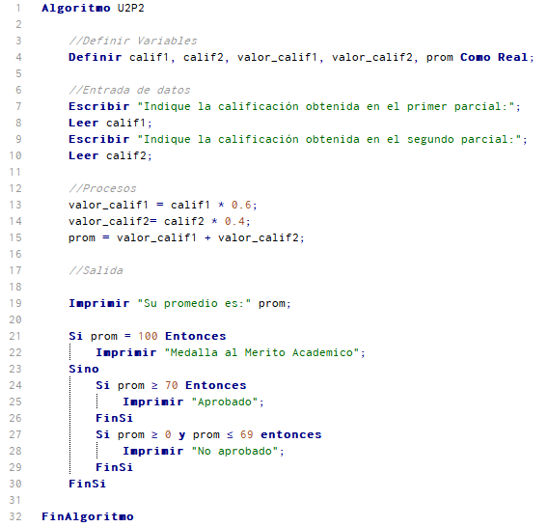

Ilustración 3| Pseudocódigo Ejercicio 2

En la imagen anterior, podemos encontrar una solución algorítmica a manera de Pseudocódigo a un problema que nos pide leer calificaciones, calcular promedio e imprimir mensajes en pantalla dependiendo del promedio obtenido.

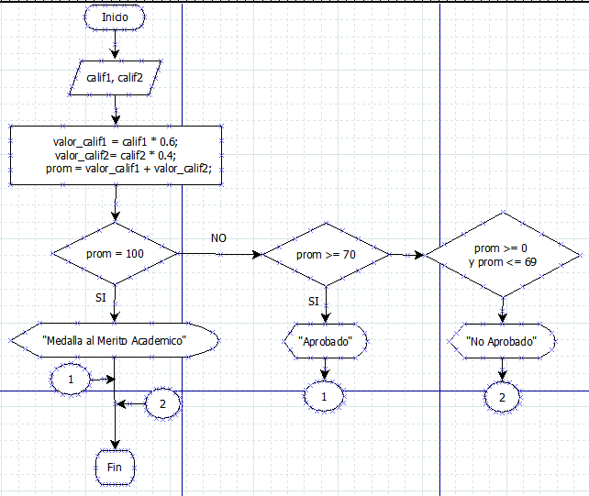
Diagrama de Flujo

Ilustración 4| Diagrama de flujo ejercicio 2

En la imagen anterior, podemos encontrar una solución algorítmica a manera de Diagrama de Flujo a un problema que nos pide leer calificaciones, calcular promedio e imprimir mensajes en pantalla dependiendo del promedio obtenido.

Ejercicio 3
Construir la solución para que dado el precio unitario de un artículo X y el número de artículos comprados. Calcule e imprima el Costo total a pagar por los artículos comprados, considerando que se le asignara un descuento del 10 % si son más de 10 artículos y 5 % si la compra de artículos en menor a 10.

Pseudocódigo
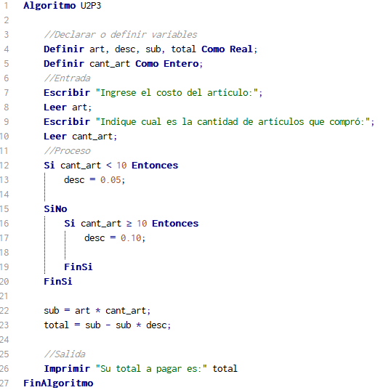

Ilustración 5| Pseudocódigo ejercicio 3
En la imagen anterior, podemos encontrar una solución algorítmica a manera de Pseudocódigo a un problema que nos pide obtener el precio total de una compra, aplicando un descuento dependiendo de la cantidad de artículos comprados.

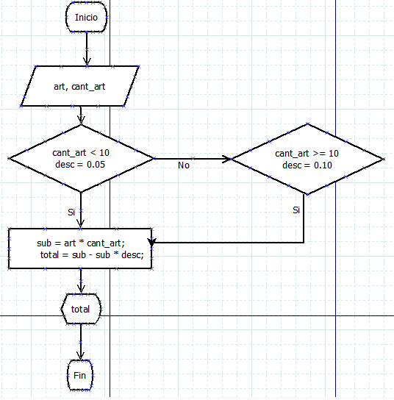
Diagrama de Flujo

Ilustración 6| Diagrama de flujo ejercicio 3
En la imagen anterior, podemos encontrar una solución algorítmica a manera de Diagrama de flujo a un problema que nos pide obtener el precio total de una compra, aplicando un descuento dependiendo de la cantidad de artículos comprados.

Ejercicio 4
Construir la solución para que con base al salario de un trabajador realice un descuento como aportación a la Cruz Roja. Considere lo siguiente: a. Si el sueldo es superior a $1000 semanales se le retendrá un 10% sobre el salario. b. Si el salario está comprendido entre $500 y $1000 se le retendrá el 7%. c. Si el salario es menor de $500, se le retendrá solamente el 3%. d. El programa deberá de imprimir el tipo descuento realizado, así como finalmente el sueldo neto

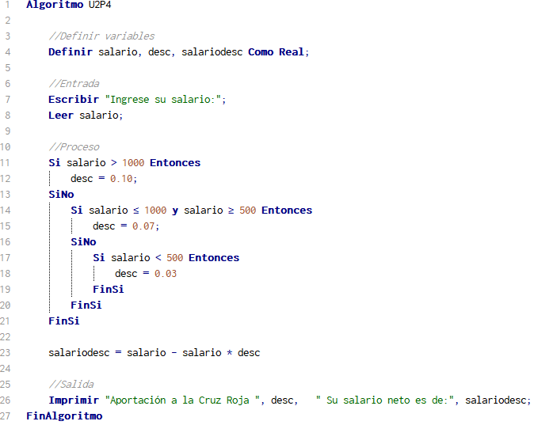
Pseudocódigo
.

Ilustración 7| Pseudocódigo ejercicio 4
En la imagen anterior, podemos encontrar una solución algorítmica a manera de Pseudocódigo a un problema que nos pide obtener el salario neto, aplicando un descuento dependiendo del salario del trabajador.

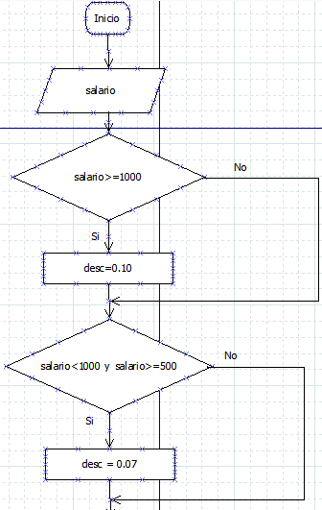
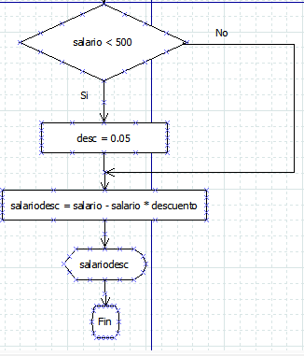
Diagrama de Flujo

000000

Ilustración 8| Diagrama de Flujo ejercicio 4
En la imagen anterior, podemos encontrar una solución algorítmica a manera de Diagrama de Flujo a un problema que nos pide obtener el salario neto, aplicando un descuento dependiendo del salario del trabajador.

Ejercicio 5
Desarrolle la solución para realizar la sumatoria de los números comprendidos entre el 0 y el 100. Consideraciones: a. Empezando en 100, con decrementos de 5 en cinco hasta el 0.

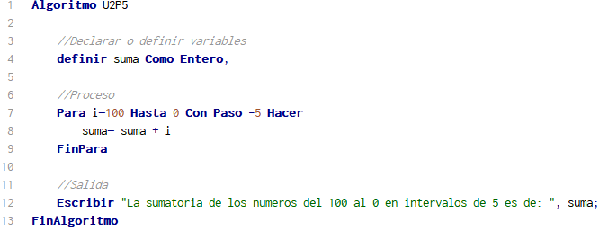
Pseudocódigo
Ilustración 9 | Pseudocódigo ejercicio 5

En la imagen anterior, podemos encontrar una solución algorítmica a manera de Pseudocódigo a un problema que nos pide obtener la sumatoria de los números comprendidos entre el 0 y el 100. Empezando en 100, con decrementos de 5 en cinco hasta el 0.

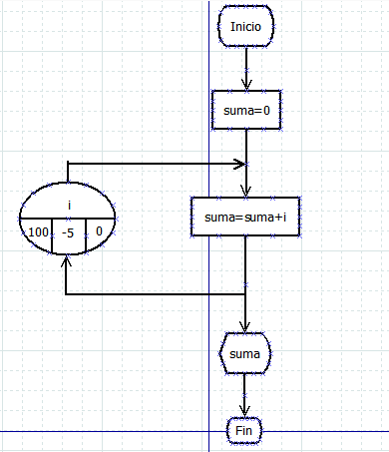
Diagrama de Flujo

Ilustración 10| Diagrama de Flujo ejercicio 5
En la imagen anterior, podemos encontrar una solución algorítmica a manera de Diagrama de Flujo a un problema que nos pide obtener la sumatoria de los números comprendidos entre el 0 y el 100. Empezando en 100, con decrementos de 5 en cinco hasta el 0.

Ejercicio 6
Construir la solución para encontrar la sumatoria de los números múltiplos de 5, comprendidos entre el numero 1 al 100, es decir 5+10+15+…+100. La solución deberá imprimir cada uno de los números en cuestión y finalmente la sumatoria

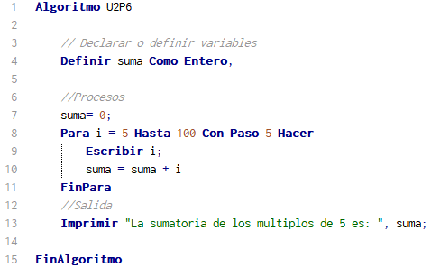
Pseudocódigo

Ilustración 11| Pseudocódigo ejercicio 6
En la imagen anterior, podemos encontrar una solución algorítmica a manera de Pseudocódigo a un problema que nos pide obtener la sumatoria de la sumatoria de los números múltiplos de 5, comprendidos entre el numero 1 al 100, es decir 5+10+15+…+100 e imprimir cada uno de ellos en pantalla.

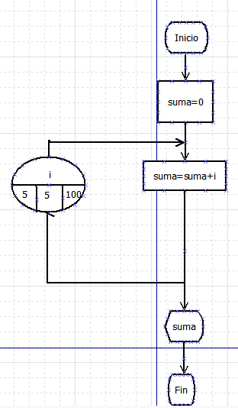
Diagrama de Flujo

Ilustración 12| Diagrama de flujo ejercicio 6
En la imagen anterior, podemos encontrar una solución algorítmica a manera de Diagrama de Flujo a un problema que nos pide obtener la sumatoria de la sumatoria de los números múltiplos de 5, comprendidos entre el numero 1 al 100, es decir 5+10+15+…+100 e imprimir cada uno de ellos en pantalla.

Ejercicio 7
Diseñe una solución que imprima todos los números naturales que hay desde la unidad hasta un número que introducimos por teclado

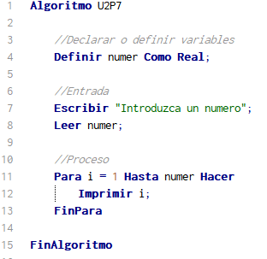
Pseudocódigo

Ilustración 13| Pseudocódigo ejercicio 7

En la imagen anterior, podemos encontrar una solución algorítmica a manera de Pseudocódigo a un problema que nos pide imprimir los números naturales desde 1 hasta el número que el usuario indique.

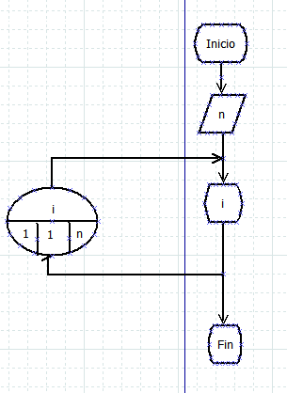
Diagrama de Flujo

Ilustración 14| Diagrama de Flujo ejercicio 7
En la imagen anterior, podemos encontrar una solución algorítmica a manera de Diagrama de Flujo a un problema que nos pide imprimir los números naturales desde 1 hasta el número que el usuario indique.

Ejercicio 8
Crear una solución que solicite un numero entero positivo comprendido entre el 1 al 10 (solo esos números), a partir de este número calcular e imprimir la tabla de multiplicar correspondiente. Nota: si se ingresa cualquier otro número no se calcula e imprime la tabla de multiplicar

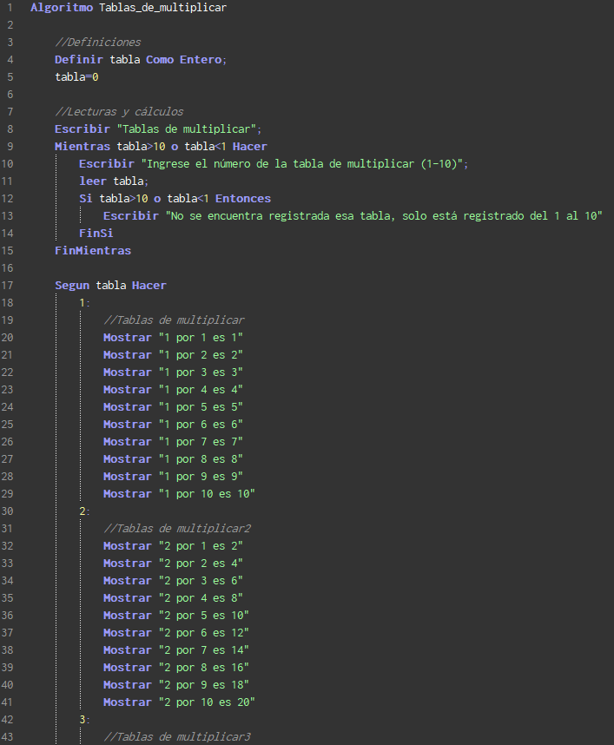
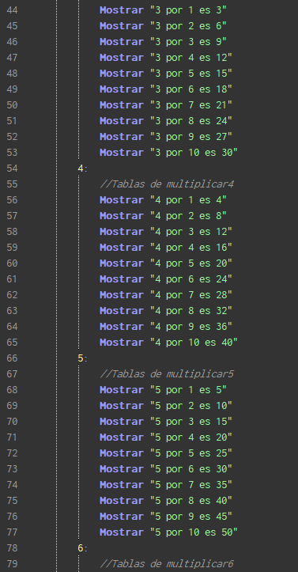
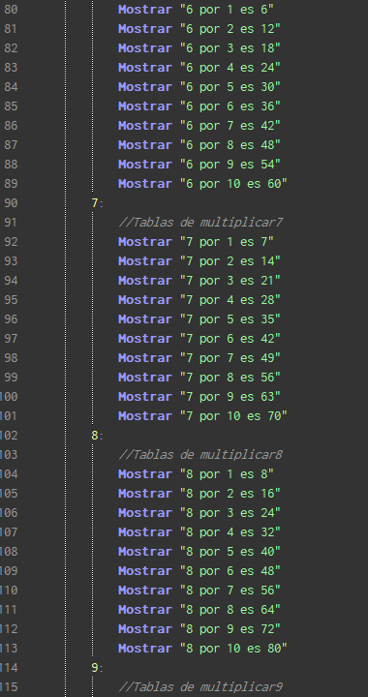
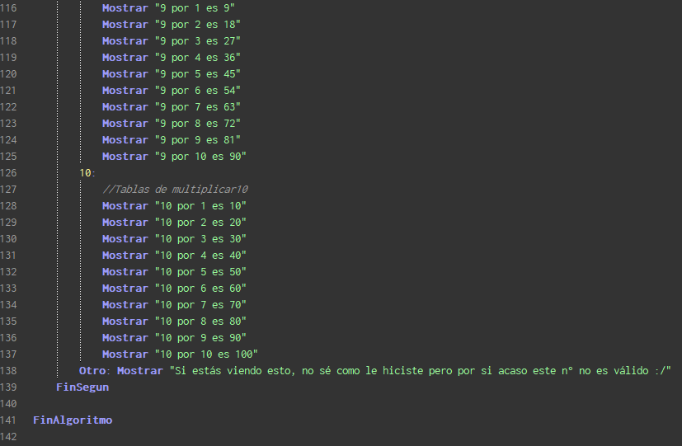
Pseudocódigo
Ilustración 15 | Pseudocódigo ejercicio 7
En la imagen anterior podemos observar un comando “Según” para la selección de las tablas de multiplicar dentro de un grupo grande. El componente sin embargo parece ser demasiado largo para la revisión directa de lo mismo.

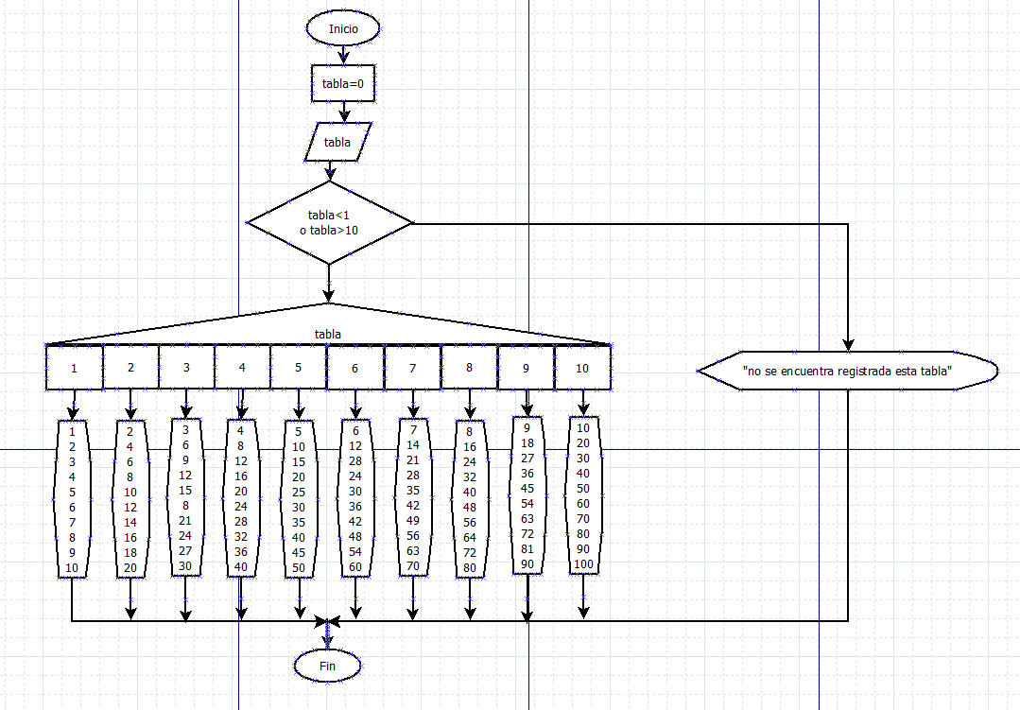
Diagrama de flujo
Ilustración 16 | Diagrama de flujo ejercicio 8
En esta imagen se puede observar la representación en un diagrama de flujo de la actividad anterior. En este se puede observar el comando “Según” el cual influye en la impresión de la actividad.

Ejercicio 9
Desarrollar la solución para crear una nota de venta. La solución deberá de solicitar el # de artículos vendidos, el código de cada artículo, la descripción o nombre del artículo y el precio unitario. Calcular e imprimir el precio neto, Descuento, IVA, total a pagar. Considere lo siguiente:
- Si el # de artículos es superior a 10 se aplica el 10% de descuento sobre el precio neto.
- El precio neto es igual al # de artículos por el precio unitario.
- El IVA es del 16% y se aplica sobre el precio neto.
- El total a pagar es igual al precio neto – descuento + IVA

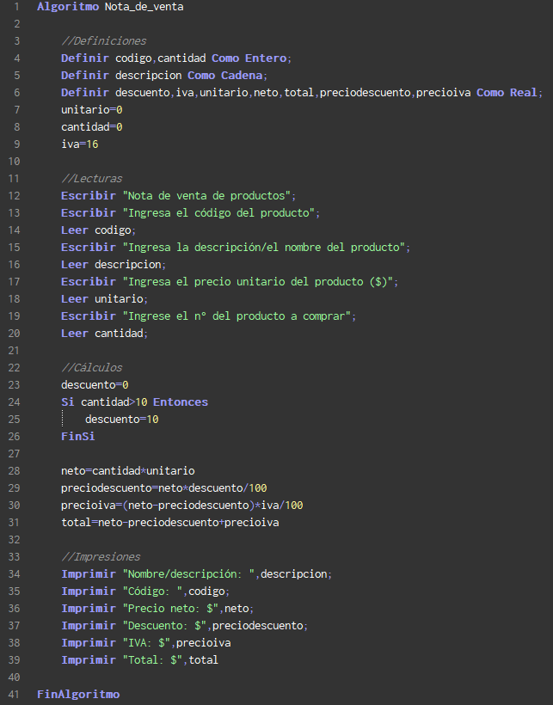
Pseudocódigo

Ilustración 17 | Pseudocódigo ejercicio 9
En esta ilustración podemos ver la realización de la actividad 9 mediante el uso de una decisión anidada básica y la operación básica para el cálculo de los objetos de precios, descuentos y descripciones de pedido.

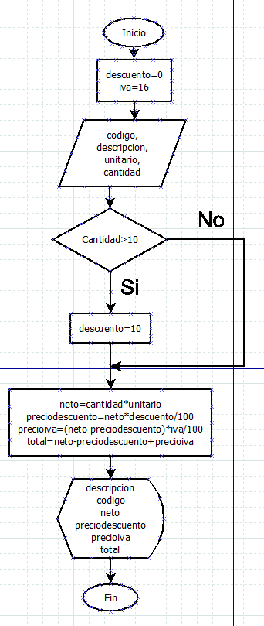
Diagrama de flujo

Ilustración 18 | Diagrama de flujo ejercicio 9

En esta imagen se puede observar la representación en un diagrama de flujo de la actividad anterior. En este se puede representar mejor la anidad para la aplicación del descuento en un diagrama preciso.

Ejercicio 10
Construir la solución para calcular e imprimir las potencias de dos empezando en 0 hasta el 10. Consideraciones:
- Utilizar un ciclo “Para” para solucionar el problema.
- Imprimir el número, potencia y resultado en cada uno de los pasos.

Pseudocódigo
Ilustración 19 | Pseudocódigo ejercicio 10
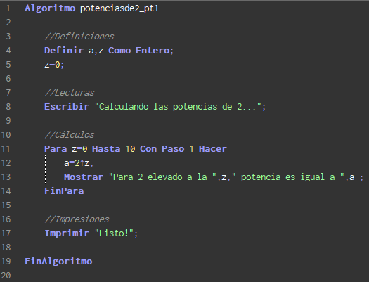
En esta ilustración podemos observar la representación en un pseudocódigo de la actividad 10. Este ejercicio utilizar la cadena de repetición “Para – Fin para” para poder contar y así poder ver el resultado de la operación.

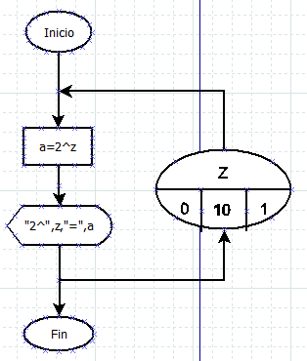
Diagrama de flujo
Ilustración 20 | Diagrama de flujo ejercicio 10

En esta imagen se puede observar la representación en un diagrama de flujo de la actividad anterior. En este uno puede observar el uso de la repetición “para – fin para” que permite la precisión de un dato.

Ejercicio 11
Construir la solución para calcular e imprimir las potencias de dos empezando en 0 hasta el 10. Consideraciones:
- Utilizar un ciclo “Mientras” para solucionar el problema.
- Imprimir el número, potencia y resultado en cada uno de los pasos.

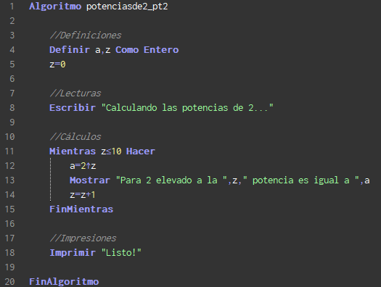
Pseudocódigo
Ilustración 21 | Pseudocódigo ejercicio 11
En esta ilustración podemos observar la representación en un pseudocódigo de la actividad 11. Este ejercicio utilizar la cadena de repetición “Mientras - Fin mientras” para poder contar y así poder ver el resultado de la operación.

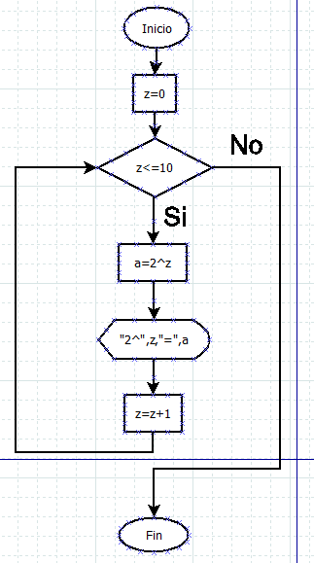
Diagrama de flujo
Ilustración 22 | Diagrama de flujo ejercicio 11
En esta imagen se puede observar la representación en un diagrama de flujo de la actividad anterior. En este uno puede observar el uso de la repetición “mientras - fin mientras” que permite la precisión de un dato.

Ejercicio 12
Construir la solución para calcular e imprimir las potencias de dos empezando en 0 hasta el 10. Consideraciones:
- Utilizar un ciclo “Repetir” para solucionar el problema.
- Imprimir el número, potencia y resultado en cada uno de los pasos.

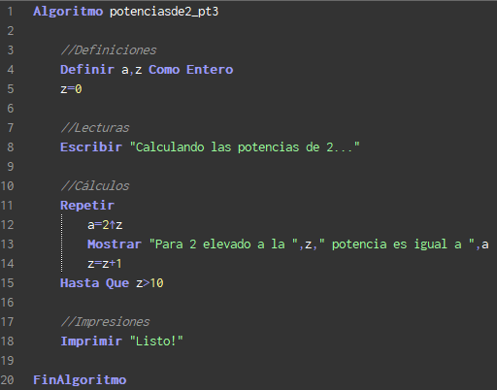
Pseudocódigo
Ilustración 23 | Pseudocódigo ejercicio 12
En esta ilustración podemos observar la representación en un pseudocódigo de la actividad 12. Este ejercicio utilizar la cadena de repetición “Repetir – Hasta que” para poder contar y así poder ver el resultado de la operación.

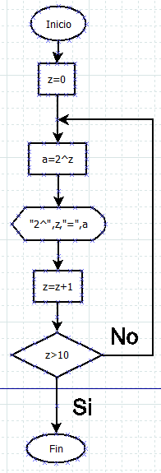
Diagrama de flujo
Ilustración 24 | Diagrama de flujo ejercicio 12
En esta imagen se puede observar la representación en un diagrama de flujo de la actividad anterior. En este uno puede observar el uso de la repetición “repetir – hasta que” que permite la precisión de un dato.

Ejercicio 13
Crear una solución que permita calcular e imprimir el IMC de una persona. Solicitar el Nombre Completo, edad, estatura y peso. Además el programa deberá de imprimir las siguientes leyendas según el IMC:
- “Peso Normal” de 18 a 25
- “Sobrepeso I” de 25 a 26.9
- “Sobrepeso II” de 27 a 29.9
- “Obesidad tipo I” de 30 a 34.9
- “Obesidad tipo II” de 35 a 39.9
- “Obesidad tipo III” de 40 a 50

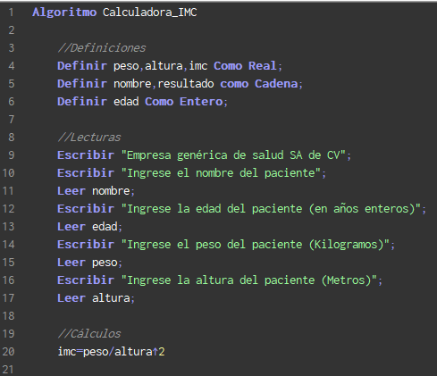
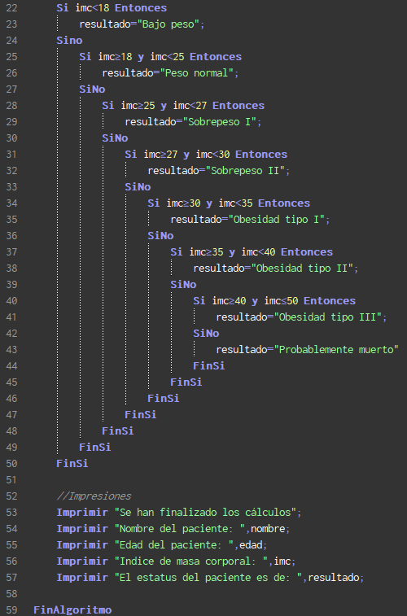
Pseudocódigo
Ilustración 25 | Pseudocódigo ejercicio 13
En este ejercicio se puede ver la resolución del ejercicio 13, en este se puede ver una resolución anidada de decisiones los cuales son usados para mostrar el Índice de Masa corporal de una persona junto a sus datos básicos.

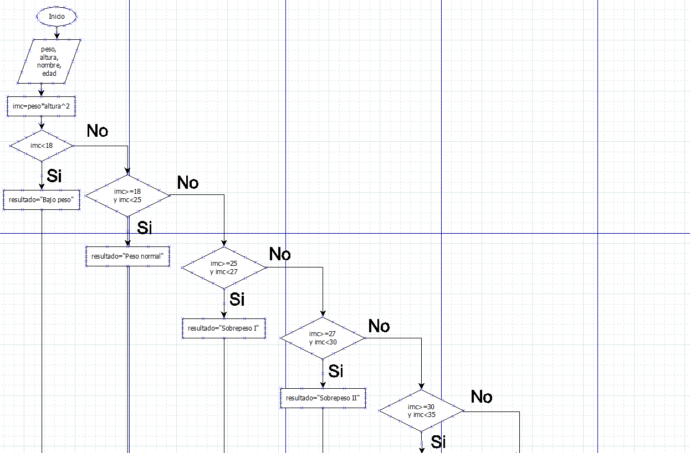
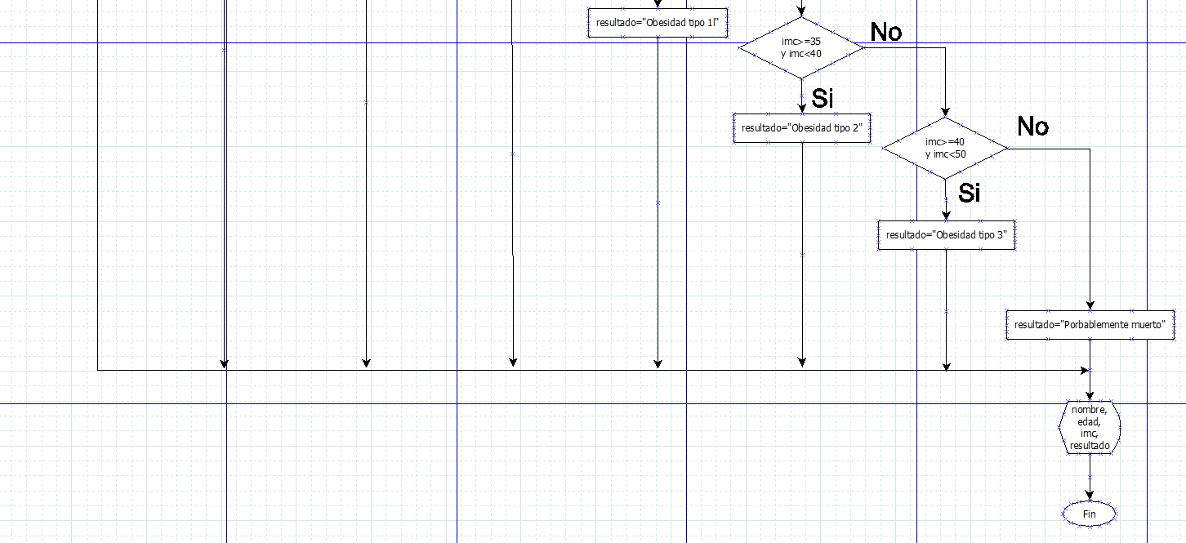
Diagrama de flujo
Ilustración 26 | Diagrama de flujo ejercicio 13
En esta imagen se puede observar la representación en un diagrama de flujo de la actividad anterior. En este diagrama se puede observar la anidación de decisiones de mejor manera. Con esto permite que se elija de manera automática por un cálculo de la fórmula conocida.

Ejercicio 14
Construya una solución en Pseudocódigo que permita calcular y mostrar el Total a Pagar por las compras/ventas de los productos determinados.
Consideraciones:
- Para calcular el total a pagar es necesario considerar los siguientes formulas: Valor (10%)
  - Sub-Total=Precio Unitario * Cantidad
  - Total a pagar= Sub-Total – Descuento + IVA
- Se otorga un 10% de descuento si se compra más de 5 artículos, en caso contrario 5%.
- Utilizar un ciclo “Repetir/Mientras” para realizar el proceso N veces, mientras el usuario responda a la pregunta ¿Deseas capturar otro? (Si/No).
- Al final mostrar el Total a pagar Acumulado, así como el número de veces que se realizó el proceso de compra/venta

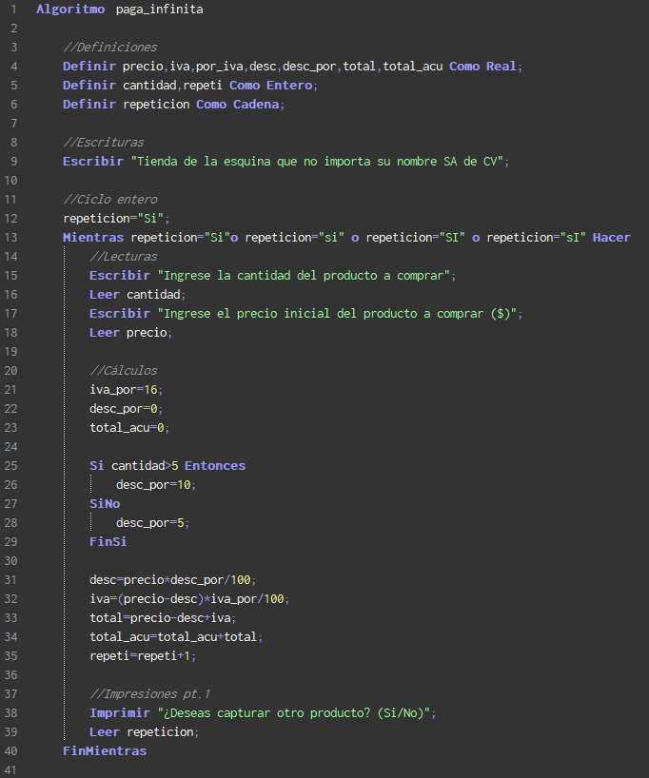
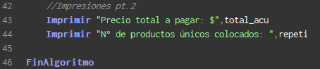
Pseudocódigo
Ilustración 27 | Pseudocódigo ejercicio 14
En este ejercicio se puede ver la resolución de la actividad 14. En este se pide el uso de lo visto de la actividad 9 más posee una repetición usando el ciclado “Mientras – Fin mientras” para la repetición y la suma total de los precios generales.

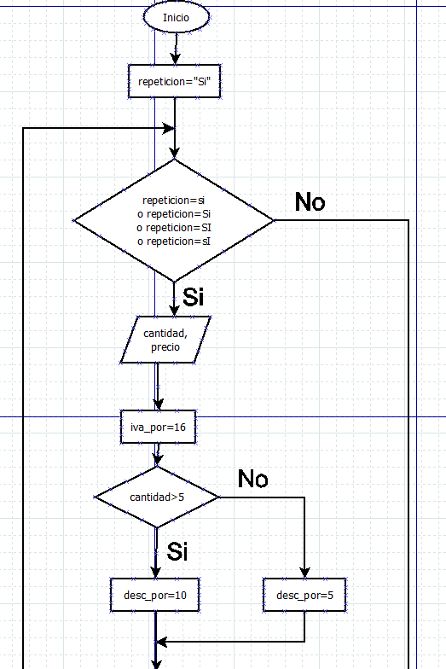
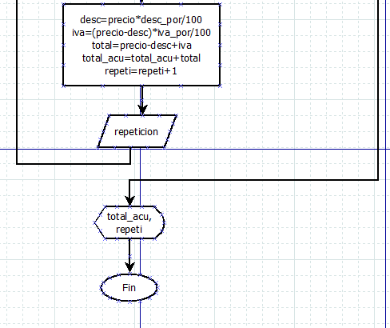
Diagrama de flujo
Ilustración 28 | Diagrama de flujo ejercicio 14
En esta imagen se puede observar la representación en un diagrama de flujo de la actividad anterior. En este se puede ver todo el ciclado de parte de la actividad 9. Justo con esto permite el uso repetido preguntando una afirmación para ciclar todo el proceso.

Ejercicio 15
Construya una solución en Pseudocódigo que permita calcular y mostrar el Total a Pagar por las compras/ventas de los productos determinados.
Consideraciones:
- Para calcular el total a pagar es necesario considerar los siguientes formulas: Valor (10%)
  - Sub-Total=Precio Unitario * Cantidad
  - Total a pagar= Sub-Total – Descuento + IVA
- Se otorga un 10% de descuento si se compra más de 5 artículos, en caso contrario 5%.
- Utilizar un ciclo “Para” para realizar el proceso N veces, responder a la pregunta ¿Cuantas veces quieres realizar el proceso?, con base a la respuesta realizar ese número de veces el proceso.
- Al final mostrar el Total a pagar Acumulado, así como el número de veces que se realizó el proceso de compra/venta.

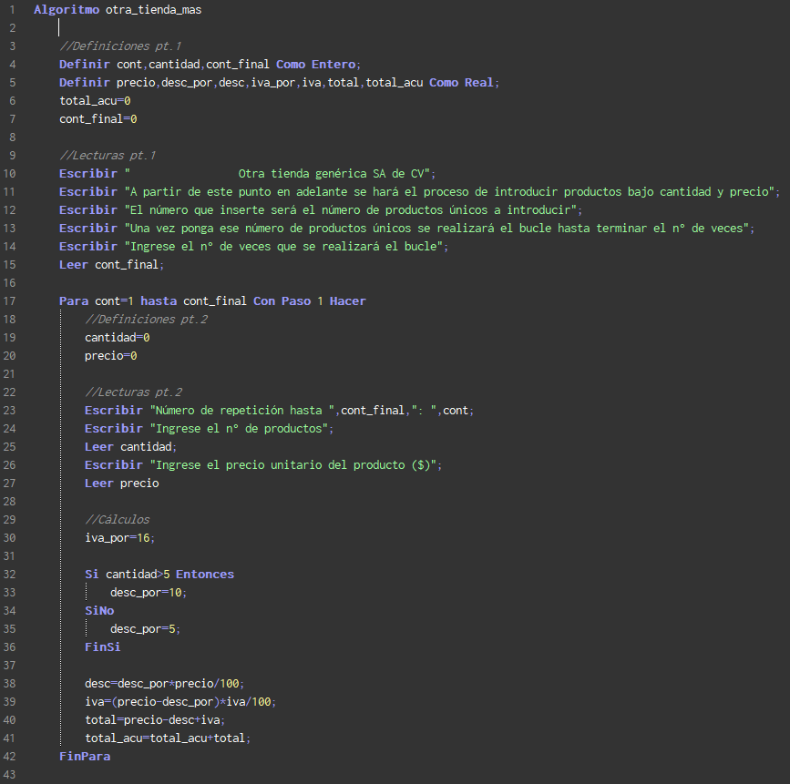
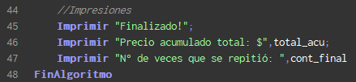
Pseudocódigo
Ilustración 29 | Pseudocódigo ejercicio 15
En este ejercicio se puede ver la resolución de la actividad 14. En este se pide el uso de lo visto de la actividad 9 más posee una repetición usando el ciclado “Para - Fin para” para la repetición y la suma total de los precios generales.

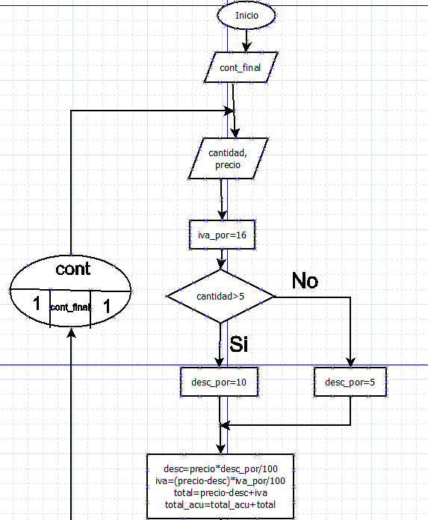
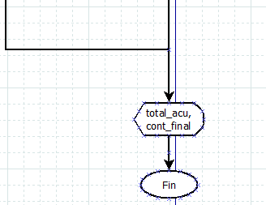
Diagrama de flujo
Ilustración 30 | Diagrama de flujo ejercicio 15
En esta imagen se puede observar la representación en un diagrama de flujo de la actividad anterior. En este se puede ver todo el ciclado de parte de la actividad 9. Justo con esto permite el uso repetido introduciendo una n° de repeticiones para ciclar todo el proceso.

Conclusiones
Los problemas planteados con anterioridad fueron más complicados que la unidad pasada, lo cual fue un reto para mí, ya que no conocía ninguna de las estructuras de control anteriores.
La explicación del profesor en clase y la realización de los ejercicios fueron perfectos para que yo entendiera lo que son y poderle dar solución tanto en Pseudocódigo como en Diagrama de Flujo.
Diana Laura Ceseñas Rivera
A diferencia de la unidad anterior, el uso de los procesos de decisiones y del uso de los procesos de repetición permite la resolución de problemas más avanzados generando una mayor utilidad dentro de lo pedido.
Las actividades permiten el uso de los temas de decisiones y repeticiones de una manera que puede convencer y, mediante la práctica, lograr aprender el uso real de los códigos reales para resoluciones mayores.
Las explicaciones dadas del proyecto pueden ser bastante útiles para el uso de las nuevas versiones de la misma parte. Permite una guía de la manera de hacer los productos y la representación gráfica ofrece una guía importante para leer un código.
Los programas usados son correctos, funcionan para la comprensión de la persona en los códigos reales que eventualmente uno se enfrentará y necesitará tener cuidado para evitar errores de cualquier tipo.
Barraza Torres Jesús Daniel

Bibliografía
Cucarachas Racing. (n.d.). PSeInt página de descarga. PSeInt. Retrieved Enero 15, 2025, from https://pseint.sourceforge.net/
Macke, S. (n.d.). Dia página web. Dia draws your structured diagrams: Free Windows, Mac OS X and Linux version of the popular open source program. Retrieved Enero 15, 2025, from http://dia-installer.de/index.html.en
Murillo, J. A. J., Hernández, E. M. J., & Zamora, L. N. A. (2014). Fundamentos de programación: Diagramas de flujo, Diagramas N-S, Pseudocódigo y Java. Alpha Editorial.

